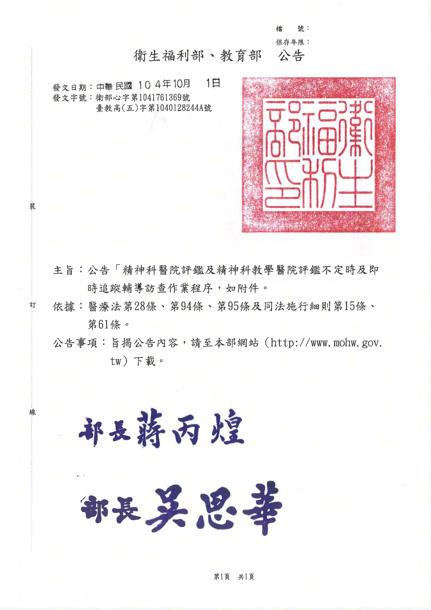
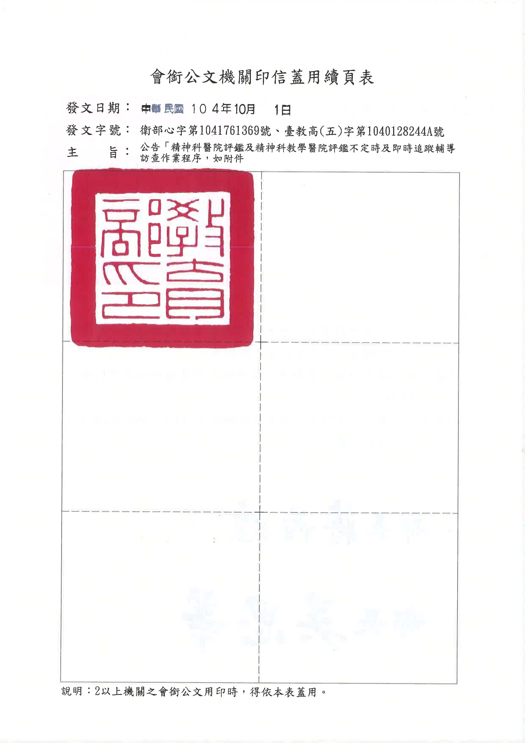
精神科醫院評鑑及精神科教學醫院評鑑不定時及即時追蹤輔導訪查作業程序
104年10月1日衛生福利部衛部心字第1041761369號教育部臺教高(五)字第1040128244A號會銜公告
- 追蹤輔導訪查目的
衛生福利部（以下稱本部）為持續監督醫院加強業務管理，並輔導醫院針對精神科醫院評鑑及精神科教學醫院評鑑之結果進行改善，以提升醫療服務品質，特訂定本作業程序。
- 辦理機關
一、精神科醫院評鑑及精神科教學醫院評鑑合格醫院之追蹤輔導訪查（以下稱追蹤輔導訪查）作業由本部會同教育部主辦（以下稱主辦機關），並得委託辦理。
二、訪查時之醫療法、醫療機構設置標準等查證作業，由直轄市、縣（市）衛生局（以下簡稱衛生局）配合辦理。
- 辦理年度
每年辦理。
- 追蹤輔導訪查委員
主辦機關得聘請專家或相關業務主管擔任追蹤輔導訪查委員，並分領域進行追蹤輔導訪查。
- 不定時追蹤輔導訪查對象
一、醫院於評鑑合格效期內，且訪查當年度未申請精神科醫院評鑑或精神科教學醫院評鑑或專案全院複評者，列為不定時追蹤輔導訪查之對象。
二、前項不定時追蹤輔導訪查之對象，若有下列情形之一者，得列為必要追蹤輔導訪查對象。又經重點複查或複查始公告為合格醫院，以及評鑑基準達C以上之項數偏低者，得加重比重抽籤，其餘以抽籤方式辦理：
(一)經本部全民健康保險爭議審議會或衛生主管機關認定醫療品質欠佳需改善、違反法規、醫學倫理或影響病人安全之重大事件者。
(二)新設立之醫院於設立年度通過醫院評鑑者。但屬變更負責醫師之新設立醫院，不在此限。
(三)其他經評鑑評定會議決議列為必要追蹤輔導訪查對象者。
- 即時追蹤輔導訪查對象
醫院於評鑑合格效期內，發生重大違規事件或新聞案件（如有明顯違反法令、醫學倫理、影響病人安全等情事），得列為即時追蹤輔導訪查對象，由協辦單位即時通知並辦理即時追蹤輔導訪查。
- 追蹤輔導訪查內容
- 不定時追蹤輔導訪查內容，為醫院對於最近一次評鑑結果意見表所提建議改善事項之改善情形，以及納入衛生局業務考評或主辦機關當年度關注議題之評鑑基準。
- 即時追蹤輔導訪查內容為發生重大違規或新聞案件之事項。
- 追蹤輔導填報資料
一、第伍點及第陸點所列追蹤輔導訪查之對象，應就第柒點訪查內容填復資料，其格式、方式及期限，由協辦單位公告於其網站。
二、未於協辦單位通知之期限內填報訪查資料者，主辦機關得限期要求醫院填報，逾期未填報者，列為次一年度優先追蹤輔導訪查之對象，並請衛生局加強督導考核。經通知限期填報仍未填報者，則視為最近一次評鑑結果意見表所提建議改善事項未改善，主辦機關得依醫療法施行細則第十六條第二項及第六十二條第二項規定調降其評鑑合格類別或註銷其評鑑合格資格。
- 追蹤輔導訪查方式
一、追蹤輔導訪查作業採不定時或即時之方式辦理，並依醫院最近一次評鑑結果或作業需要，安排委員前往。
二、各醫院之追蹤輔導訪查日程，由協辦單位個別書面通知接受訪查之醫院。
三、追蹤輔導訪查程序如下：
(一)實地查證。
(二)意見交換。
四、追蹤輔導訪查時間120分鐘至200分鐘。
五、追蹤輔導訪查當日，如有發現重大違規情事者，將提至追蹤輔導訪查評定會議討論。
拾、追蹤輔導訪查結果
- 不定時追蹤輔導訪查結果：
- 追蹤輔導訪查結果意見表由協辦單位以書面通知醫院，並作為下次評鑑或追蹤輔導之參考。
- 醫院經查證發現有不符醫療機構設置標準規定之情事者，將由主辦機關通知醫院所在地衛生局依相關法令及權責要求限期改善。未於期限內改善者，主辦機關得依醫療法施行細則第十六條第二項及第六十二條第二項規定調降其評鑑合格類別或註銷其評鑑合格資格。
- 醫院經查證發現有不符原評鑑基準之事實者，主辦機關得通知限期改善，其不改善或情節重大者，除依相關法令辦理外，主辦機關得依醫療法施行細則第十六條第二項及第六十二條第二項規定調降其評鑑合格類別或註銷其評鑑合格資格。
- 醫院經不定時追蹤輔導訪查評核結果，建議改善事項「未改善」之項數除以總項數之百分比超過30%者，即列為「須加強改善醫院」，醫院應於接獲評定結果通知後3個月內填復改善情形予衛生局，由衛生局持續追蹤輔導，並加強督導考核至該院參與下次評鑑或追蹤輔導訪查。
- 須加強改善醫院未依前點所定期限回復改善情形者，視為未改善，並依下列原則處理：
- 除依相關法令辦理外，主辦機關得依醫療法施行細則第十六條第二項款及第六十二條第二項規定，調降其評鑑合格類別或註銷其評鑑合格資格。
- 得由主辦機關行文通知醫院，限期要求醫院提送改善報告至當地衛生局，並副知該醫院層級所屬之協會、本部中央健康保險署及衛生局加強督導考核，且列為次ㄧ年度優先追蹤輔導訪查之對象。
- 即時追蹤輔導訪查結果：同前項第一款及第二款辦理。

